МУНИЦИПАЛЬНОЕ БЮДЖЕТНОЕ ДОШКОЛЬНОЕ
ОБРАЗОВАТЕЛЬНОЕ УЧРЕЖДЕНИЕ
«ДЕТСКИЙ САД ОБЩЕРАЗВИВАЮЩЕГО ВИДА
№38 «РОСИНКА»
города Рубцовска Алтайского края
__________________________________________________________________
658208, г. Рубцовск, ул. Ст. Разина, 198
тел: 6-36-43 , detskiu@yandex.ru

Дидактическая игра
«Удивительные предметы»
ознакомление детей с предметным миром
в подготовительной к школе группе

Подготовила воспитатель:
Габидулина Светлана Викторовна

2023г

Дидактическая игра «Удивительные предметы» ознакомление детей с предметным миром в подготовительной к школе группе .

Цель: развитие познавательной активности ребёнка, формирование экологического сознания.
Задачи: формировать представления детей о рукотворном и природном мире;
подвести детей к осознанию того, что предметы рукотворного мира созданы по подобию объектов природы. Закрепить умение детей сравнивать предметы придуманные людьми, с предметами природы и находить между ними общее
Активизировать познавательную деятельность. Развивать мышление, внимание, мелкую моторику рук детей
Варианты игры:
Вариант 1. Картинки с изображением предметов природного и рукотворного мира. Карточки, состоящие из двух частей: на одной половине изображены предметы, созданные человеком, а другая половина пустая.

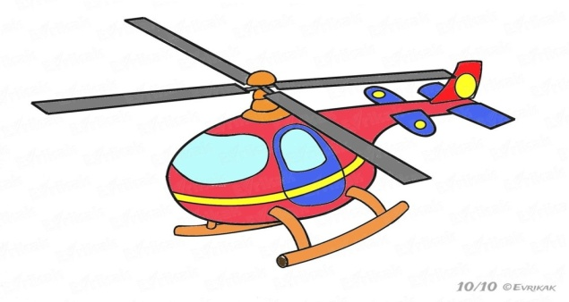
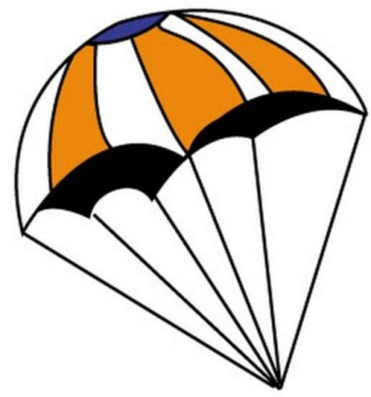
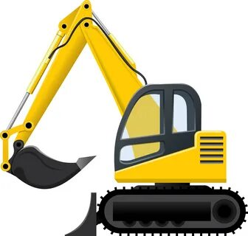
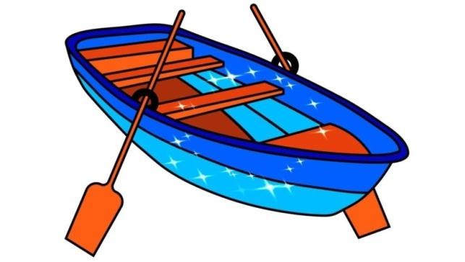
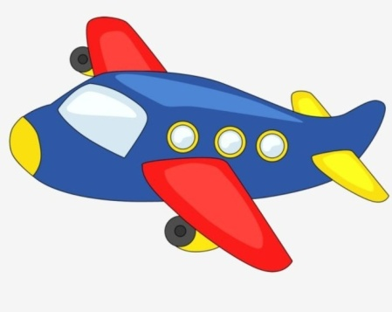
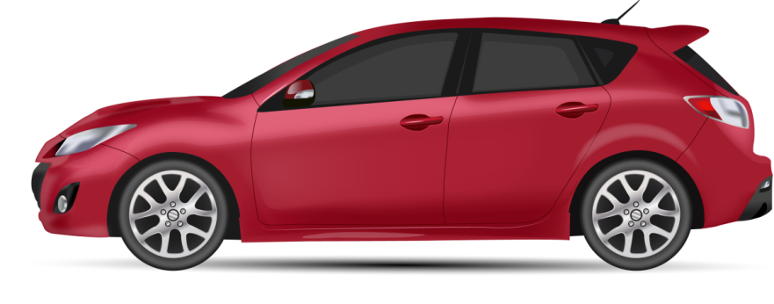
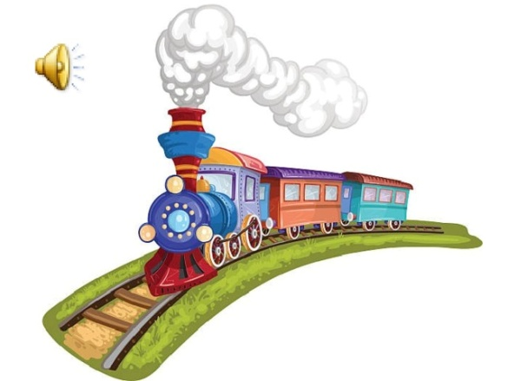
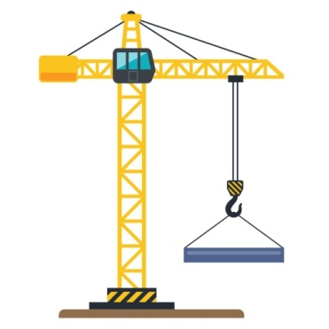

Ведущий называет предмет природного мира. Ребенок, нашедший у себя парный названному предмет рукотворного мира, поднимает картинку с его изображением, называет предмет и сравнивает его с предметом природного мира( например, лапочка – солнце; пылесос – слон и т.д) задание считается выполненным . когда дети найдут все пары.
Картинки природного мира необходимо разрезать.
 |  |  | 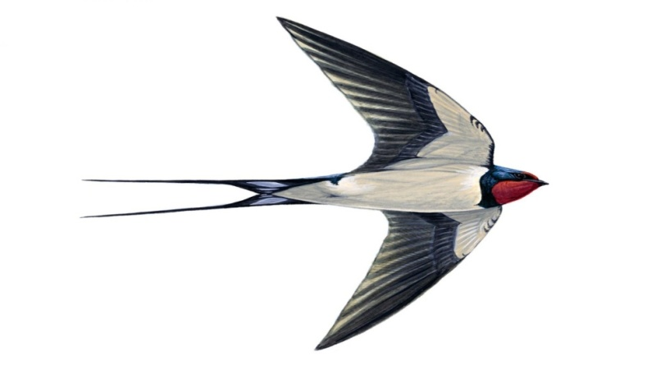
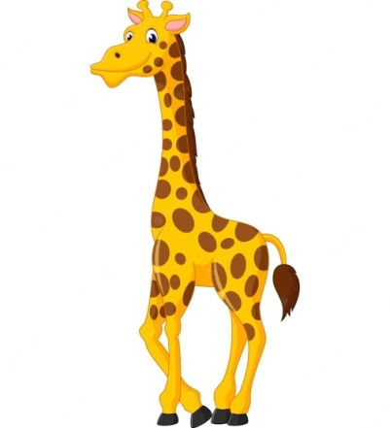
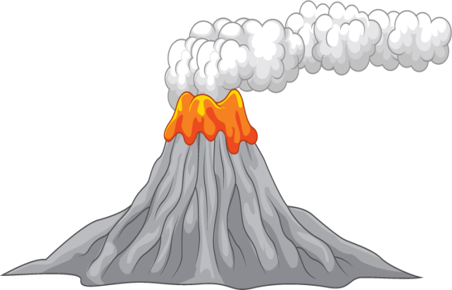 |  |  | 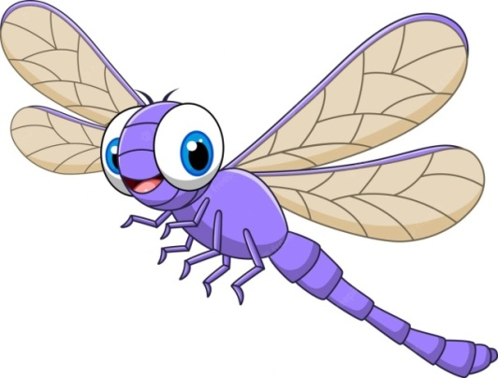
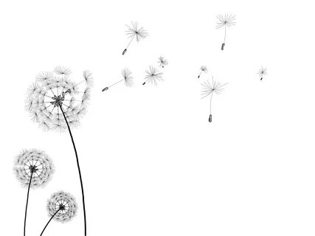 |  |  | 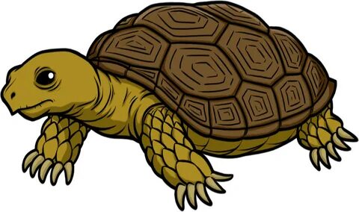
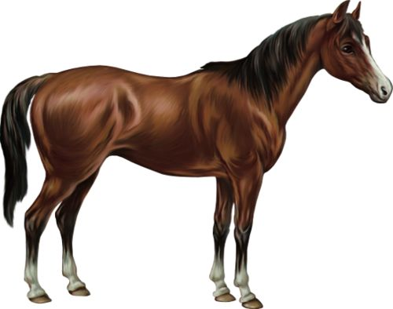 |  |  | 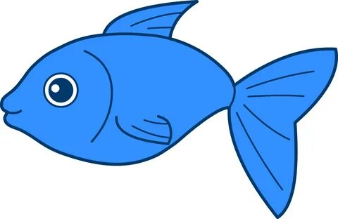
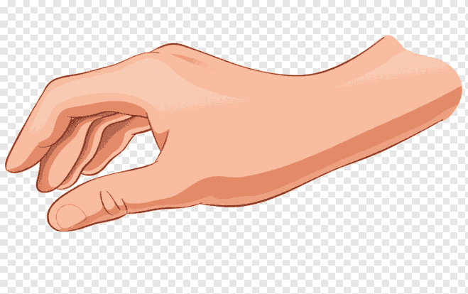 |  |  | 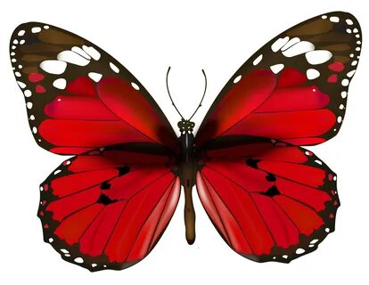
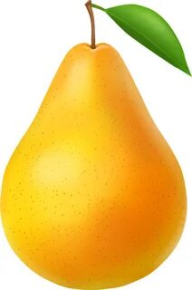

Вариант 2 Картинки «Домино».
Детям раздают карточки: на одной половине изображены предметы природного мира, а на другой рукотворные. Первый ребенок выкладывает свою картинку, следующий подставляет свою картинку с изображением предмета природного или рукотворного мира.

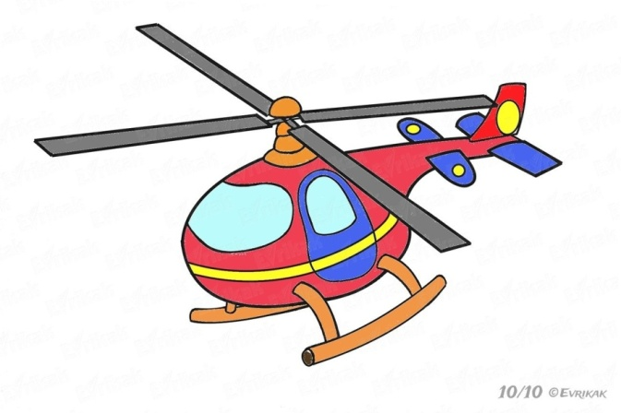
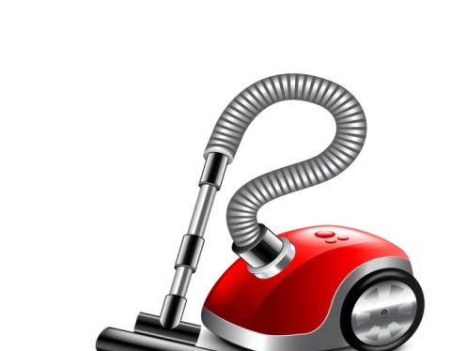
 | 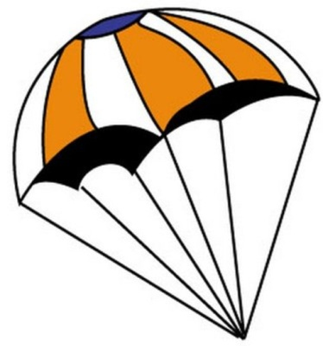
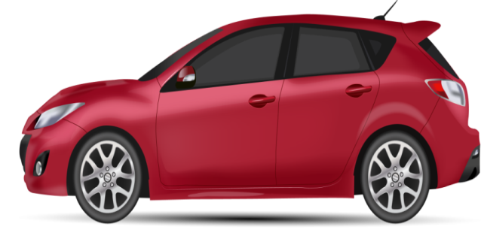 | 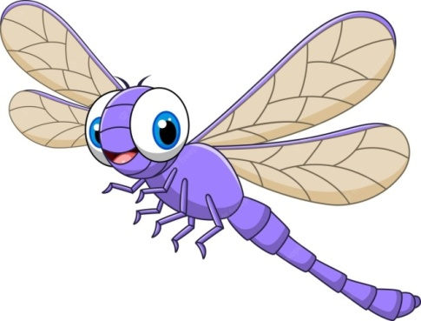
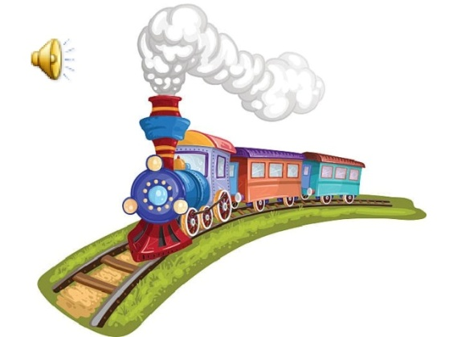
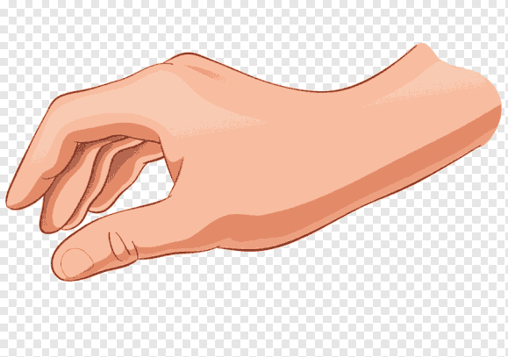 | 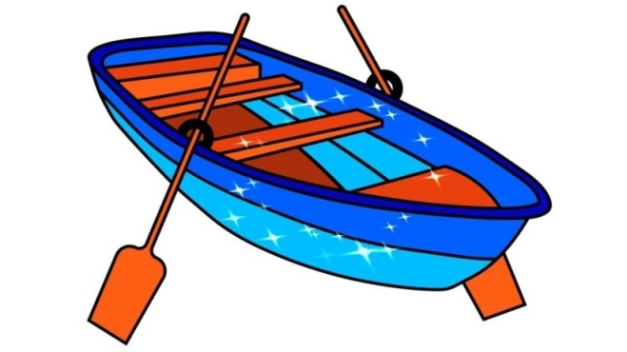
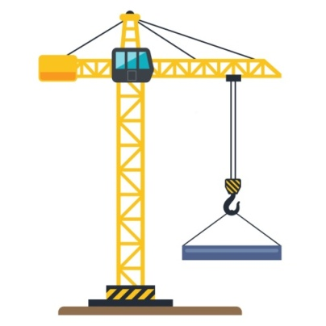 | 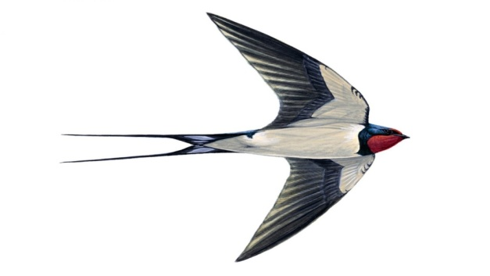
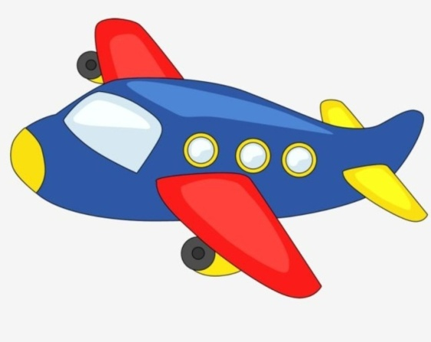
 | 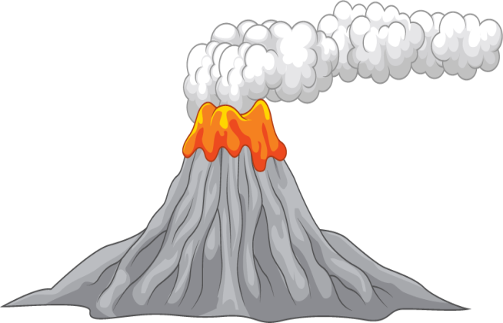
 | 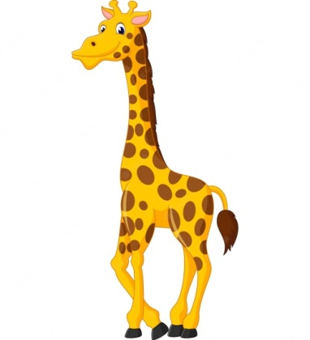

Эта игра поможет закрепить знания детей – о том ,все , что сделано руками человека, называется предметами рукотворного мира . Человек наблюдая за природным миром делал свои изобретения.

